Мастер-класс по изготовлению дидактической игры для сенсорного развития детей «ПРОБКИ»
Герасименко Т.А., воспитатель
МКДОУ № 7 «Радуга», г. Барабинска
Предварительная работа:
Подготовить:
- выставку для воспитателей (сенсорные игры, использующиеся в детском саду в работе с детьми, сделанные своими руками);
- шаблоны для проведения и мастер-класса.

Оборудование:
Выставка «Игры для развития сенсорики»; игры: «Паровоз», «Осьминожки », «Горох», «Пробки»

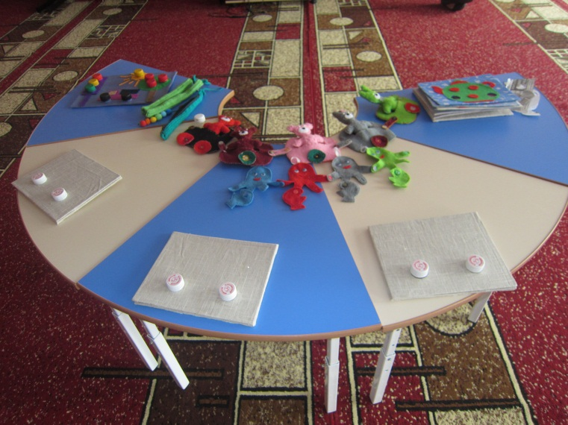

Ход мастер-класса:

Развитие мелкой моторики очень важно для полноценного развития мозга. Благодаря действиям и играм на развитие мелкой моторики ребёнок развивает координацию движений, учится управлять своим телом, концентрировать внимание на предметах. Никто не даст 100% гарантии, что только благодаря постоянной стимуляции пальчиков ребёнок рано заговорит или вырастет вундеркиндом. Но развитие моторики рук – это одно из простых и эффективных развивающих занятий. Особенно это важно для детей с задержкой речевого развития.
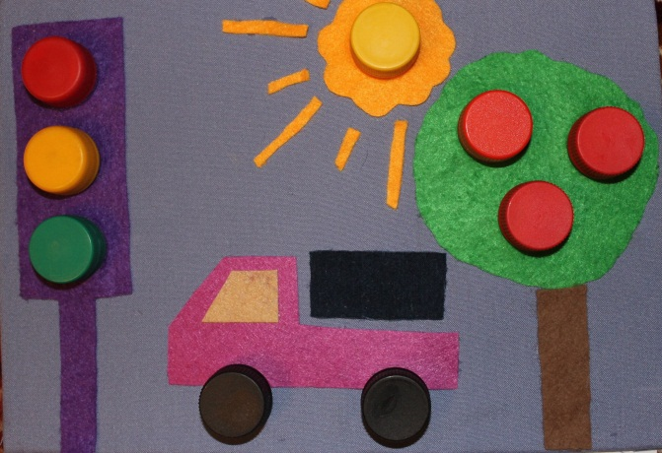
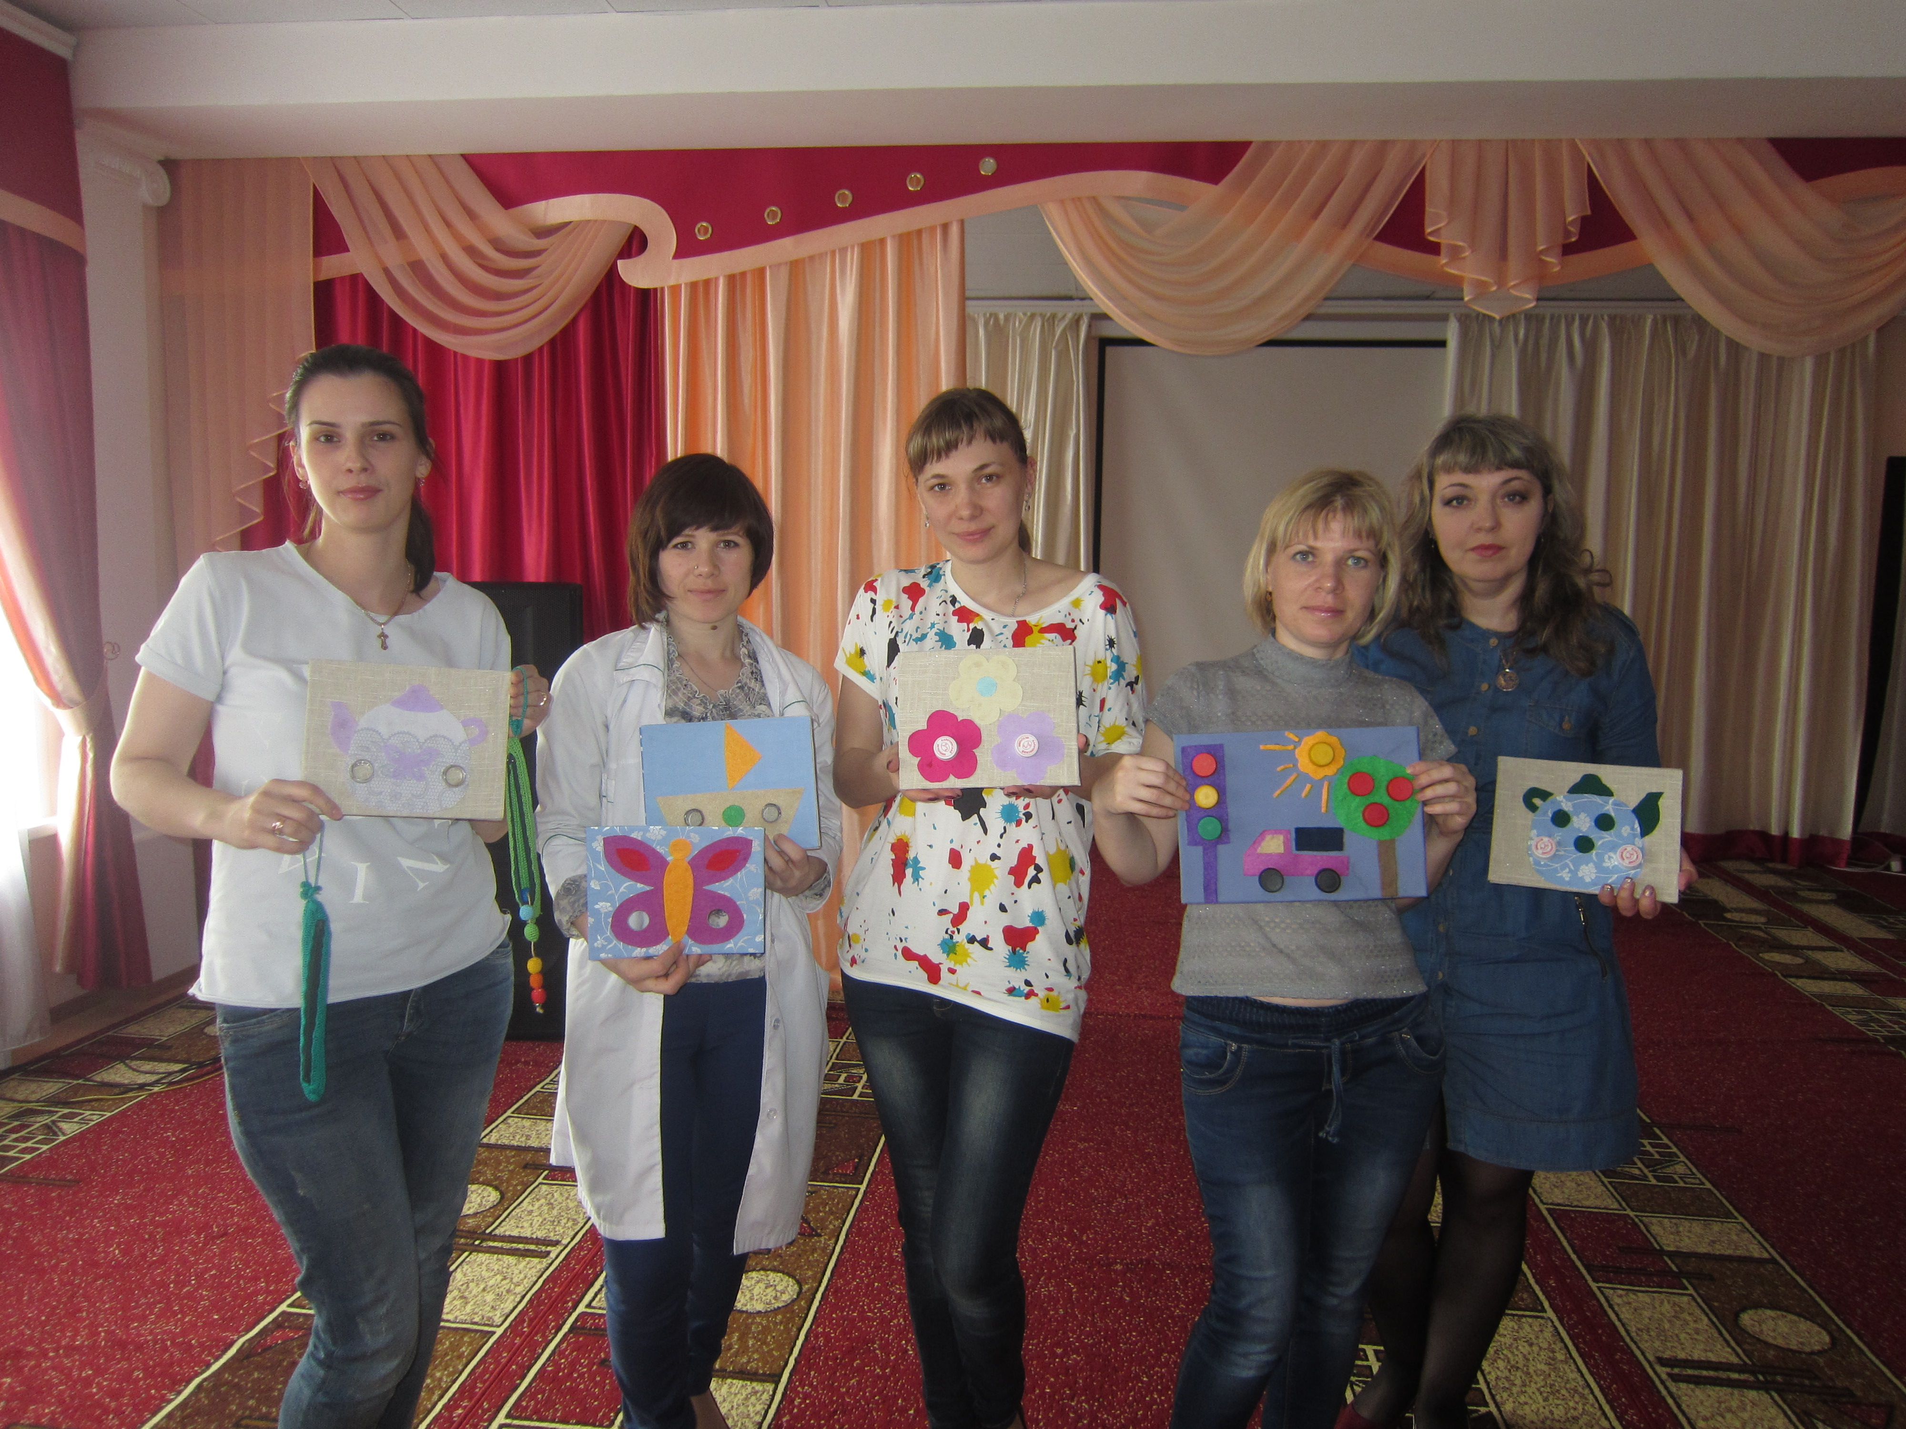
Я предлагаю научиться делать игру своими руками из пробок, они разные по цвету, их можно подбирать четко по цвету, так и по своему желанию.

Алгоритм выполнения шаблона:
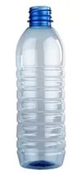
- Возьмите пластиковую бутылку, обрежьте ее (лучше ножовкой по металлу, нам нужна верхняя часть бутылки – 2 шт)

- Возьмите картон и обрежьте диаметром горлышка бутылки
- Приклейте пробки к картону и обтяните тканью
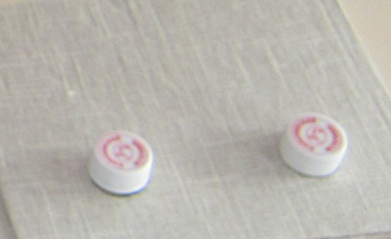

Алгоритм выполнения мастер класса:
- Рассмотрите все предложенные варианты и выберите понравившуюся работу

- Подберите ткань
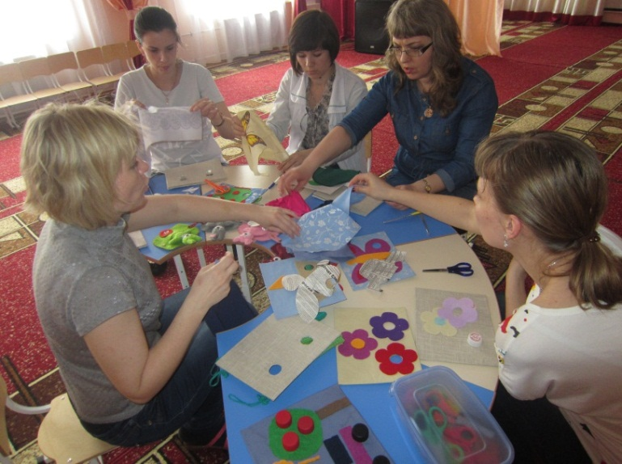
- Обведите выкройку.

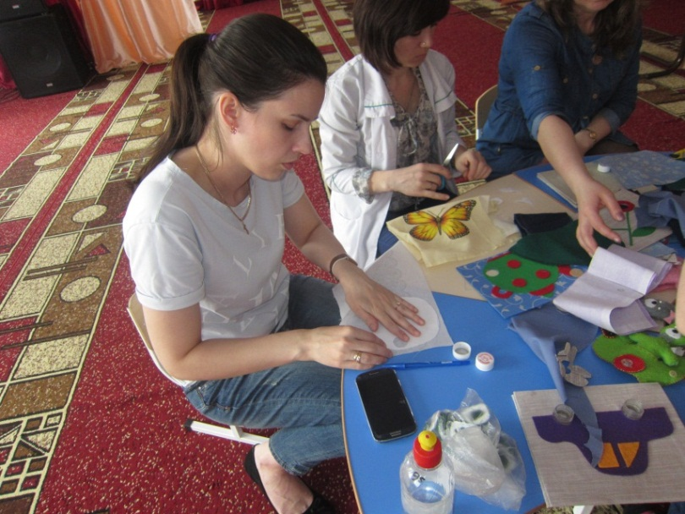

- Вырежьте по контору

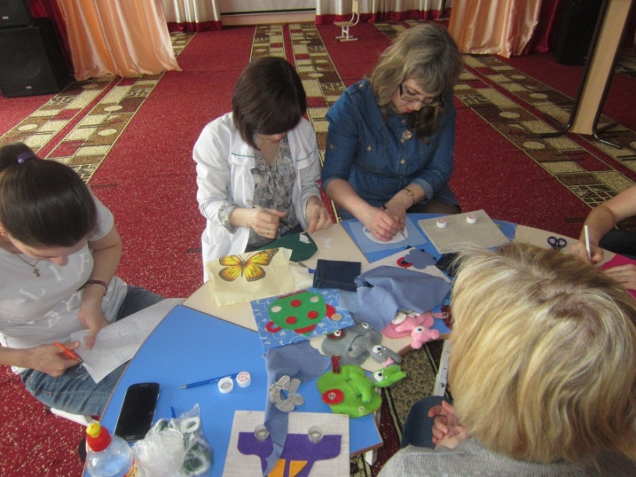

- Приклейте на заготовленный шаблон.

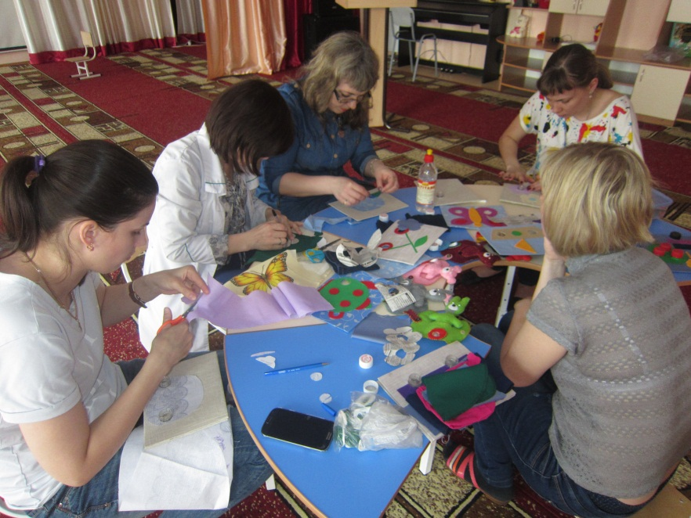
- Игра с «Пробки» готова.

